SỞ GD&ĐT NINH BÌNH KỲ THI CHỌN HSG LỚP 12 THPT
NĂM HỌC 2013-2014
ĐỀ CHÍNH THỨC ĐỀ THI MÔN: VẬT LÝ 12- THPT
Thời gian làm bài: 180 phút, không kể thời gian phát đề
( Đề gồm 03 trang)
Câu 1: (4.0 điểm)
Một con lắc lò xo treo thẳng đứng gồm vật nặng có khối lượng m = 100(g) và lò xo nhẹ có độ cứng k = 100(N/m). Nâng vật nặng lên theo phương thẳng đứng đến vị trí lò xo không bị biến dạng, rồi truyền cho nó vận tốc thẳng dứng hướng lên. Chọn gổc thời gian là lúc truyền vận tốc cho vật nặng. Chọn trục tọa độ Ox thẳng đứng, chiều dương hướng xuống, gốc tọa độ 0 ở vị trí cân bằng. Lấy
1. Nếu sức cản của môi trường không đáng kể, con lắc lò xo dao dộng điều hòa. Tính:
- Độ lớn cùa lực đàn hồi mà lò xo tác dụng vào vật lúc
- Tốc độ trung bình cùa vật trong khoảng thời gian đầu tiên.
2. Nếu lực cản của môi trường tác dụng lên vật nặng có độ lớn không đổi và bằng Hãy tìm tốc độ lớn nhất của vật sau khi truyền vận tốc.
Câu 2: (3.0 điềm)
Cho đoạn mạch AB gồm R, L, C mắc nối tiếp. Đặt vào hai đầu doạn mạch một điện áp xoay chiều
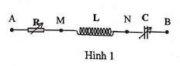
1.Viết biểu thức cường độ dòng điện, biểu thức của các điện áp
2.Điều chỉnh C để công suất trên cả đoạn mạch đạt cực đại. Tim C và giá trị cực đại của công suất.
3. Giữ nguyên, thay điện trở R bằng , điều chỉnh tụ điện C bằng Giữ nguyên điện áp hiệu dụng của nguồn, thay đổi tần số f đến giá tri f₀ sao cho
điện áp hiệu dụng giữa hai bản cực của tụ điện đạt cực đại. Tìm f₀ và giá trị cực đại của
Câu 3: ( 3,0 điểm)
Một mol khí lí tuyển thực hiện quá trình giãn nở từ trạng thái 1 đến trạng thái 2có đồ thị trên hệ tọa độ P-V (hình vẽ 2).
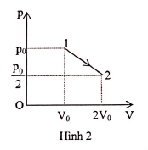
1. Xác định nhiệt độ cực đại cùa khối khí trong quá trình đó.
2. Biểu diễn quá trình ấy trên hệ toạ độ P-T
Câu 4: (3,0 điểm)
Dùng một prôtôn có động năng 5,45 MeV bán vào hạt nhân đang đứng yên. Phản ứng tạo ra hạt nhân X và hạt . Hạt bay ra theo phương vuông góc với phương tới của prôtôn và có động năng 4 MeV. Tính động năng của hạt nhân X và năng lượng tỏa ra trong phản ứng này. Lẩy khối lượng các hạt tính theo đơn vị khối lượng nguyên tử bằng số khối của chúng.
Câu 5: (3,0 điếm)
Trên mặt bàn nằm ngang có hai tấm ván khối lưọrng và. Một lực song song với mặt bàn đặt vào tấm ván dưới. Biết hệ sổ ma sát trượt giữa 2 tấm ván là , giữa ván dưới và bàn là (Hình 3). Tính các gia tốc vàcủa hai tấm ván. Biện luận các kết quả trên theo F khi cho F tăng dần từ giá trị bằng không. Xác định các khoảng giá trị của F ứng với từng dạng chuyến động khác nhau của hệ. Áp dụng bằng số:
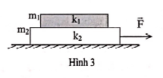
Câu 6: (4,0 điếm)
Cho một khung dây dẫn kín hình chữ nhật ABCD bằng kim loại, có điện trở là R, có chiều dài các cạnh là a và b. Một dây dẫn thẳng dài vô hạn, nằm trong mặt phẳng của khung dây, song song với cạnh AD và cách nó một đoạn d (hình 4). Trên dây dẫn thẳng có dòng diện cường độ chạy qua.
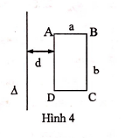
1. Tính từ thông qua khung dây.
2. Tinh điện luợng chạy qua một tiết diện thẳng của khung dây trong quá trình cường độ dòng điện trong dây dẫn thẳng giảm đến không.
3. Cho rằng cường độ dòng điện trong dây dẫn thẳng giảm tuyến tính theo thời gian cho đến khi bằng không, vị trí dây dẫn thẳng và vị tri khung dây không thay đổi. Hãy xác định xung của lực từ tác dụng lên khung.

SỞ GD&ĐT NINH BÌNH KỲ THI CHỌN HSG LỚP 12 THPT
NĂM HỌC 2010-1011
HƯỚNG DẪN GIẢI ĐỀ THI MÔN: VẬT LÝ 12- THPT
Câu 1. Khi vật ở VTCB (rad/s)
Phương trình dao động của vật: (cm)
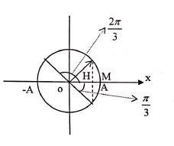
Chu kỳ
(s) (cm)
Độ lớn lực đàn hồi: (N)
Biểu diễnbằng véc tơ quay .
Sau s quay
Quãng đường vật dao động điều hòa đi được sau s là: cm
Tốc độ trung bình: (cm/s).
b) Chọn mốc tính thế năng là VTCB
Cơ năng ban đầu (J)
Vật chuyển động chậm dần đến vị trí cao nhất cách VTCB A:
m
Sau đó vật đi xuống nhanh dần và đạt tốc độ cực đại tại vị trí: (m).
Độ biến thiên cơ năng lúc đầu và vị trí tốc độ cực đại:
(m/s).
Câu 2. a) Tính ; .
Tổng trở: .
Cường độ dòng điện: .
Độ lệch pha: .
Biểu thức cường độ dòng điện:
Biểu thức : ;
rad.
(V).
Biểu thức : ;(V)
Vì nên .
b) Công suất trên đoạn mạch đạt cực đại khi:
Điện dung của tụ:
Công suất cực đại là: .
c) Điện áp hiệu dụng giữa hai bản tụ:
Ta thấy đạt cực đại khi mẫu số cực tiểu. Biến đối biểu thức ở mẫu số ta được:
Mẫu số cực tiểu khi:
Giá trị cực đại của là:
Câu 3. Vì đồ thị trên P-V là đoạn thẳng nên ta có: trong đó và là các hệ số phải tìm.
Khi thì thìnên: (1)
Khi thì nên: (2)
Từ (1) và (2) ta có:
Thay (*) ta có phương trình đoạn thẳng đó:
Mặt khác, phương trình trạng thái của 1 mol khí: PV = RT (***)
Từ(**) và(***) ta có:
T là hàm bậc 2 của P nên đồ thị trên T-P là một phần parabol
Khivà thì
Khi T = 0 thì P =0 thì
Ta có:
; cho nên khithì nhiệt độ chất khí là
Đồ thị biểu diễn quá trình đó trên hệ tọa độ T-P hay P-T là một trong hai đồ thị dưới đây:
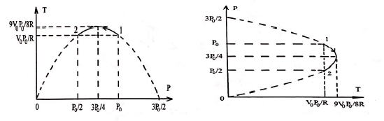
Câu 4. Theo định luật bảo toàn động lượng ta có:
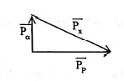
Vì:
Hay
Theo định luật bảo toàn năng lượng ta có:
Năng lượng tỏa ra:
Câu 5. Các lực ma sát nghỉ có độ lớn cực đại là:
thì ván 2 chuyển động và chịu tác dụng của các lực:
và lực ma sát giữa hai ván. Có hai khả năng:
a) ván 1 gắn với ván 2. Hai ván cùng chuyển động với gia tốc
b) Lực truyền gia tốc a cho là
Điều kiện để hai tấm ván cùng chuyển động với gia tốc a là:
Thay số: Ván 1 trượt trên ván 2 và vẫn đi sang phải với gia tốc :
Ván 2 chịu và có gia tốc
Điều kiện để là
Thay số: hai vật đứng yên
: hai vật có cùng gia tốc:
F>6N: Vật l có ; vật 2 có.
Câu 6.1. Tại điểm cách dây dẫn r:
2. Trong thời gian nhỏ dt có s.đ.đ:, trong mạch có dòng
3. Gọi là thời gian dòng giảm đến 0 thì trong khung có:
Lực tác dụng lên khung là tổng hợp hai lực tác dụng lên các cạnh AD và BC:
Xung của lực là:

